EISLAUFCLUB WETTINGEN
www.eislaufclub.ch

Anmeldung zum Kinder-Eislauf-Gruppenkurs Eichhörnli

Kosten für die ganze Saison CHF 160.00 CHF 1 x pro Woche, exkl. Eintrittskosten für die Kunsteisbahn

Beginn der Kurse Samstag 30. Oktober 2021
Mittwoch 04. November 2021
Freitag 06. November 2021

Name/Vorname Eltern _______________________________________

Name/Vorname Kind _______________________________________

Adresse/PLZ/Ort _______________________________________

Telefon Mobil _______________________________________

E-Mail Adresse _______________________________________

Geburtsdatum _______________________________________

Kurstage __ jeden Mittwoch von 17.00 bis 17:45 Uhr
__ jeden Mittwoch von 17.45 bis 18.30 Uhr
__ jeden Freitag von 16.30 bis 17.15 Uhr
__ jeden Samstag von 09.45 bis 10.30 Uhr
__ jeden Samstag von 10:30 bis 11:15 Uhr

Aktuelles Niveau des Kindes
- Sternli-Test bestanden

Es besteht die Möglichkeit, sich zusätzlich für das Trockentraining anzumelden. Kosten CHF 50.00 für die ganze Saison. Das Trockentraining findet dienstags von 17.00 Uhr bis 18.00 Uhr im Tägi statt.
Ja________ Nein_______

Wir bitten Sie, das Formular vollständig an Frau Jana Paice, Zelgweg 38, 5405 Dättwil oder an paice@buewin.ch zurückzusenden.

Informationen
Am 06. März 2022 findet das traditionelle Schaulaufen statt. Bitte reservieren Sie sich schon jetzt
diesen Termin. Die MonitorInnen werden kurz vor den Sportferien mit dem Üben beginnen.

Die Eltern erklären sich einverstanden, dass Fotografien der Tochter/Sohn veröffentlicht werden dürfen. Wenn keine Veröffentlichung erwünscht ist, ist dies dem Vorstand mitzuteilen.

Datum__________________ Unterschrift der Eltern_____________________________

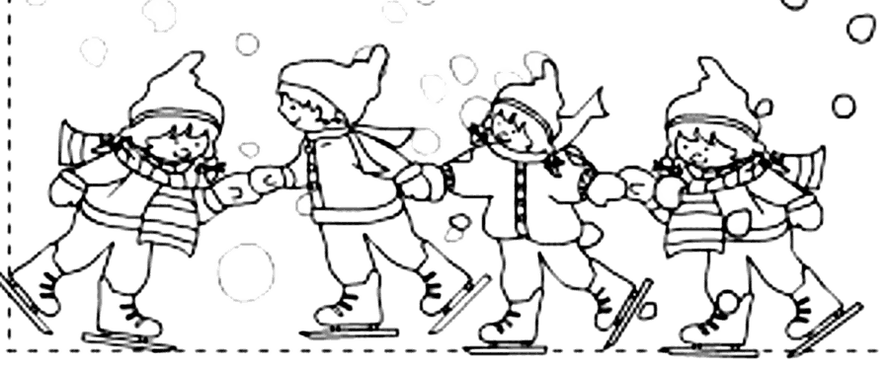
Anmeldeschluss 31. Oktober 2021

